I. Vorbemerkung
Aufgabenbeispiel
Geschichte/Sozialwissenschaften

Kursart und Kurstufe Gk [Lk], Qualifikationsphase 2

Thema Ist Frieden machbar? – Bedingungen gelingenden Friedens in einer multipolaren Welt

Bezug zum Unterricht vgl. schulinterner Lehrplan, Unterrichtsvorhaben V
im Lehrplannavigator unter: http://www.schulentwicklung.nrw.de/lehrplaene/lehrplannavigator-weiterbildungskolleg/abendgymnasium-kolleg/

Aufgabenform (vgl. Überprüfungsformen im KLP S.47 f.)
Gestaltungsaufgabe
Ermittlung und Charakterisierung eines historischen und politischen Problems
Erörterung eines historischen oder gegenwärtig politischen Problems

Bezüge zum Kernlehrplan
Inhaltsfeld Frieden im 20. und 21. Jahrhundert
Inhaltlichen Schwerpunkt Internationale Friedensordnung nach dem Ersten Weltkrieg

Zentrale Kompetenzerwartung
Die Studierenden
- erläutern Grundsätze, Zielsetzungen und Beschlüsse der Vertragspartner von 1919 [und 1945] und deren jeweilige Folgen. (konkretisierte SK, KLP S. 33 u. Lk: S. 43)
=> inhaltlich: Grundsätze und Zielsetzungen der 14 Punkte von W. Wilson, insbesondere die Forderung nach dem Selbstbestimmungsrecht der Völker
- interpretieren und analysieren [LK: eigenständig] fachgerecht quellen- und medienkritisch nichtsprachliche Quellen und Darstellungen wie Karten, Grafiken, Statistiken, Schaubilder, Diagramme, Bilder, Karikaturen, Filme und Sachquellen (u.a. Denkmäler) (MK7, KLP S. 27 und Lk: S. 35)

Weitere Kompetenzbezüge
Die Studierenden
- stellen [LK: komplexere] fachspezifische Sachverhalte unter Verwendung geeigneter sprachlicher und graphischer Mittel und Fachbegriffe adressatenbezogen sowie problemorientiert dar und präsentieren diese auch unter Nutzung elektronischer Datenverarbeitungssysteme anschaulich und differenziert darstellen (MK9, KLP S. 27 und Lk: S. 36)
- [Gk] erläutern die Entstehung des Völkerbundes [und der UNO] (konkretisierte SK, KLP S. 33)
- [Lk] ordnen die Entstehung des Völkerbundes [und der UNO] in die ideengeschichtliche Entwicklung des Völkerrechts und internationaler Friedenskonzepte
des 19. und 20. Jahrhunderts ein (konkretisierte SK, S. 43)
- erörtern vergleichend die Friedensordnungen von 1919 und 1945 unter dem Gesichtspunkt der Bedingungen eines gelingenden Friedens (konkretisierte UK, S. 34 u. Lk: S. 43)
- beurteilen [Lk: erörtern] ausgehend von historischen [Lk: und gegenwärtigen] Beispielen Gestaltungsmöglichkeiten von Menschen in politischen, ökonomischen und gesellschaftlichen Strukturen und Prozessen unter Berücksichtigung ihrer Interesse und Motive, der jeweiligen Wertvorstellungen und des jeweiligen Spannungsfelds von Offenheit und Bedingtheit (UK8, KLP S. 28 und Lk: S. 36)

ggf. im Transfer:
- entwickeln [Lk: differenzierte] Handlungsoptionen für die Gegenwart und berücksichtigen dabei die Ergebnisse von Analysen gegenwärtiger Konflikte sowie historischer Erfahrungen (HK2, KLP S. 29 und Lk: S. 37)

Material
1) Europa vor dem Ersten Weltkrieg (politische Karte)
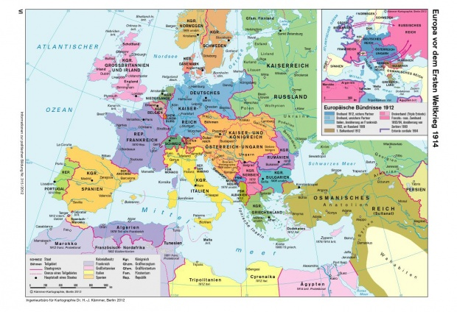
(http://www.bpb.de/cache/images/2/142662-st-article620.jpg?42766)

2) Bevölkerungsgruppe/Sprachen in Europa – zwei Beispiele
a) Mittelosteuropa: Österreich-Ungarn
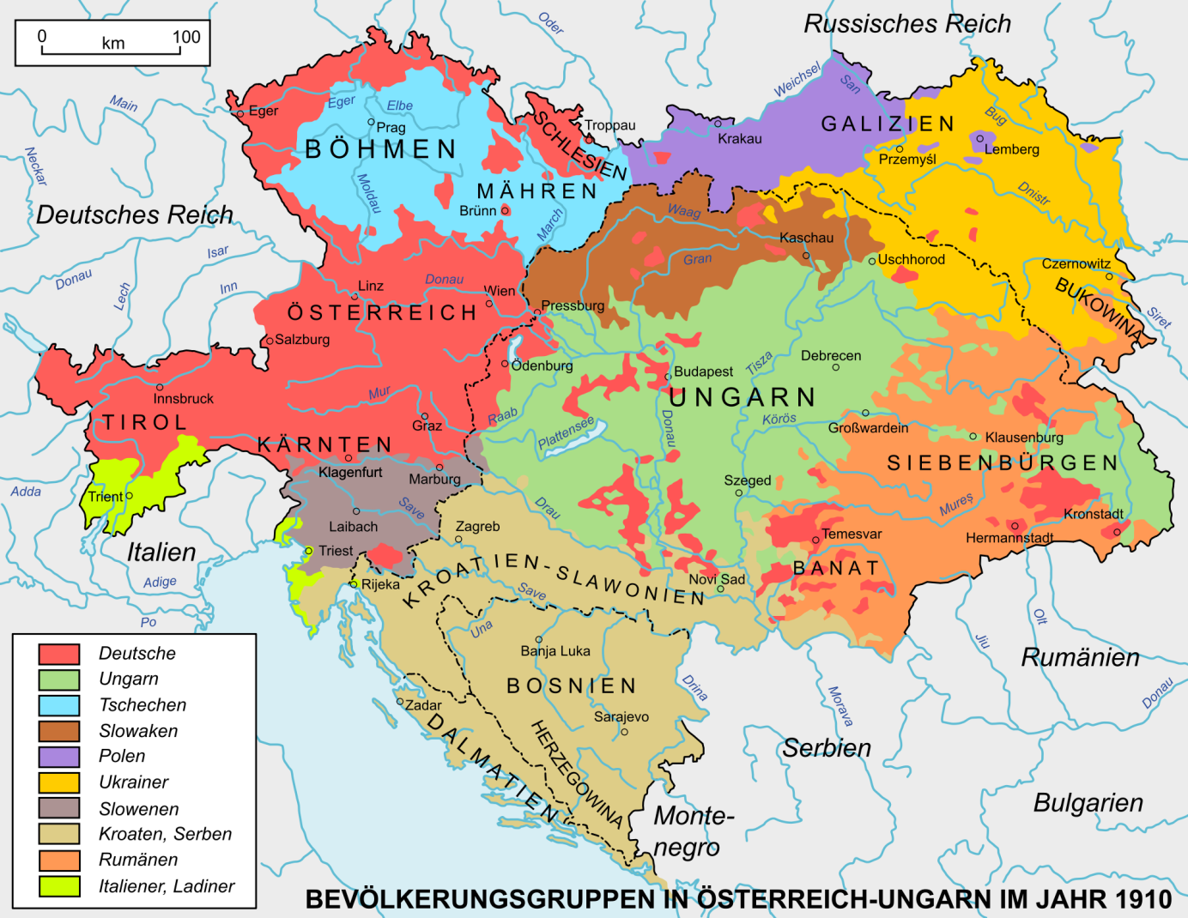
http://upload.wikimedia.org/wikipedia/commons/thumb/f/fd/Austria_Hungary_ethnic_de.svg/2000px-Austria_Hungary_ethnic_de.svg.png

b) Osteuropa: Polen/Ukraine/Weißrussland
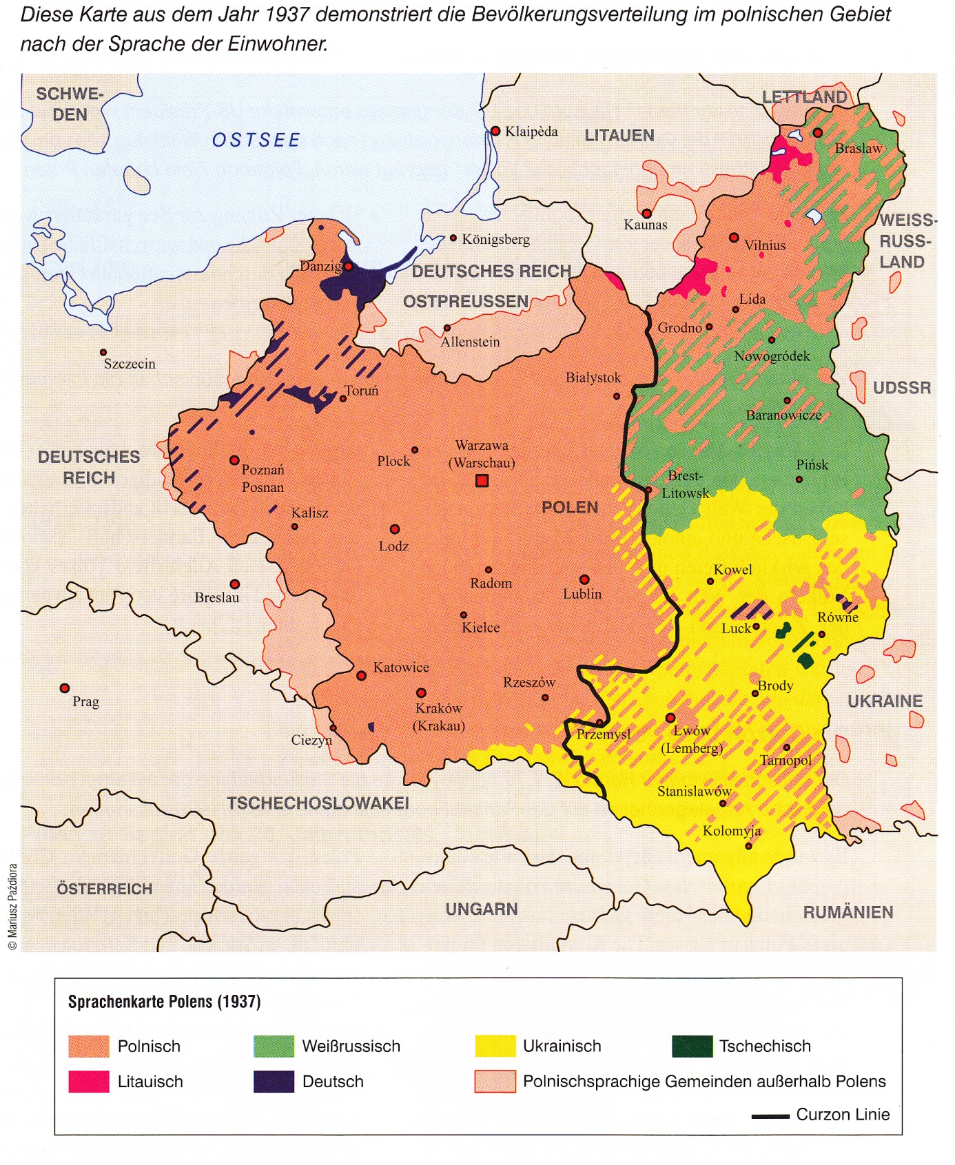
Karte aus dem Jahr 1937, die die Bevölkerungsverteilung zwischen dem Deutschen Reich und der UdSSR zeigt (Landesgrenzen nach dem Versailler Vertrag eingezeichnet)
(aus: Geschichte lernen 161 (2014: Epochenwende 1917/18); S. 58; auch: http://upload.wikimedia.org/wikipedia/commons/6/60/Poland1937linguistic.jpg)

3) Selbstbestimmung (Gift) der Völker, Zeitungsartikel, Götz Aly vom 24.03. 2014

Die ukrainischen Truppen sollen von der Krim ins Kernland verlegt werden.
Der Begriff Selbstbestimmungsrecht der Völker entstand im 19. Jahrhundert als nationalistische Kampfparole. Sie ist mitverantwortlich für Katastrophen des 20. Jahrhunderts.
Die Abspaltung der Krim von der Ukraine folgte einer Volksbefragung, die internationale Standards verletzte, aber vermutlich ein ähnliches Ergebnis erbracht hätte, wäre sie korrekt zustande gekommen. Die Grundlage bildete das sogenannte Selbstbestimmungsrecht der Völker. Demnach können Bewohner einer Region über Unabhängigkeit, Autonomie oder Zugehörigkeit zu einem anderen Staat entscheiden. Als Kollektivrecht gehört es nicht zu den Allgemeinen Menschenrechten, weil es zutiefst vergiftet ist. Immer wieder zertraten Mehrheiten, die sich zum „Volk“ erklärten, unter dem Motto Selbstbestimmung die Rechte von Minderheiten und die das Individuum schützenden unveräußerlichen Grundrechte.
Der Begriff Selbstbestimmungsrecht der Völker entstand im 19. Jahrhundert als nationalistische Kampfparole. Im Ersten Weltkrieg wurde sie propagandistisch benutzt. Das geschah auch von deutscher Seite, um die baltischen und die ukrainischen Nationalbewegungen gegen Russland aufzuwiegeln; an führender Stelle verfochten jedoch Lenin und US-Präsident Wilson dieses Prinzip. Wenige Wochen nach dem Ende 1918 geschlossenen Waffenstillstand machte sich US-Außenminister Robert Lansing Gedanken, welchen gefährlichen Geist sein Präsident aus der Flasche gelassen habe: „Das ganze Wort „Selbstbestimmung“ ist bis zum Rand mit Dynamit geladen. Welch ein Verhängnis, dass dies Wort je geprägt wurde! Welches Elend wird es über die Menschen bringen! Welche Wirkung wird diese Formel zum Beispiel auf die Iren, die Inder, die Ägypter und die Burennationalisten haben? Werden sich nicht die Mohammedaner in Syrien und Palästina und womöglich auch in Marokko und Tripolis darauf berufen? Wie lässt sich dieses Prinzip mit dem Zionismus in Einklang bringen?“

Lansing befürchtete, die so freiheitlich anmutende Formel werde Völkerhass, Diskriminierung, ja Mord und Totschlag befeuern und viele Volksgruppen anstecken. Der Mann behielt recht. Präsident Woodrow Wilson hatte die Selbstbestimmung der Völker proklamiert, um die Pariser Friedensverhandlungen von 1919/20 zu erleichtern. Diese führten zur Gründung Polens, der Tschechoslowakei und Jugoslawiens, zu zahlreichen Abstimmungen über strittige Gebiete, begleitet von unzähligen Gewaltakten. Für Südtirol, das Sudetenland und Memel, für die gewaltsam weit in die Ukraine hineinverschobene polnische Ostgrenze, für die viel zu eng gezogenen ungarischen Außengrenzen oder das mit großer Mehrheit gewollte Projekt Deutsch-Österreich galt keine Selbstbestimmung, sondern allein das Diktat der Sieger. Weil im Ergebnis die Nationalehre vieler gekränkt wurde, sich Gefühle ungerechter Behandlung einfraßen und Minderheiten diskriminiert und terrorisiert wurden, zählt das Selbstbestimmungsrecht der Völker zu den Ursachen der Katastrophen des 20. Jahrhunderts.
Hinsichtlich der Krim beruft sich die russische Regierung auf ein höchst fragwürdig gewordenes Recht. Was wird sie sagen, wenn eines Tages die Leute der Region Kaliningrad (Königsberg) für den Beitritt zur Europäischen Union stimmen, weil sie die Moskauer Korruption, Ineffizienz, Wurstigkeit und freiheitsfeindliche Bevormundung nicht länger erdulden wollen?
http://www.berliner-zeitung.de/meinung/kolumne-zur-krim-krise-selbstbestimmung--gift--der-voelker,10808020,26643506.html, abgerufen am 13. Juli 2015
II. Aufgabe

a) Kontextualisierte Problemstellung und Ziel
Die Studierenden erstellen Vorschläge zur Neuordnung der europäischen Grenzen nach dem Prinzip des von Wilson vertretenen Prinzips der Selbstbestimmung.
Sie erkennen dabei, dass dieses Prinzip sich in Europa nicht ohne neue Konflikte umsetzen lässt und dass es sich dabei um ein Konstrukt handelt, also die Selbstbestimmung der Völker nicht etwas genuin Natürliches ist.

b) Aufgabenstellung
Als Hilfskräfte der amerikanischen Friedensdelegation in Versailles erhalten Sie Anfang 1919 den Auftrag, neue Staatsgrenzen einzutragen in eine Karte einzutragen. Die neuen Grenzen sollen dem von Wilson vertretenen Prinzip des Selbstbestimmungsrechts möglichst weitgehend entsprechen.

Gruppe a.: Entwickeln Sie am Beispiel Österreich-Ungarn ein Konzept, mit dem das Selbstbestimmungsrecht umgesetzt werden kann:
- .Notieren Sie die wichtigsten Informationen, die Sie der Karte (M2) entnehmen. Nutzen Sie die Europakarte (M1) als Orientierung, vor allem für die territorialen Grenzen vor dem Ersten Weltkrieg.(EA)
- Diskutieren Sie in Ihrer Gruppe die Bedeutung der Karteninformationen für die Umsetzung des Prinzips des Selbstbestimmungsrechts. Entwickeln Sie anschließend verschiedene Vorschläge und einigen Sie sich begründet auf einen. (GA)
- Bereiten Sie eine Präsentation vor, in der Sie Ihren Vorschlag der Friedensdelegation vorstellen. Ihren Vorschlag zum „künftigen“ Verlauf der Grenzen sollten Sie dazu auf der Karte einzeichnen. Notieren Sie sich auch die Probleme, die Ihnen die Lösungsfindung bereitet hat.
Hilfe: Punkt 10 des 14-Punkte-Programms finden Sie im „Erste-Hilfe-Kasten“ am Pult.

Gruppe b: Entwickeln Sie am Beispiel des neu entstehenden Staates Polens ein Konzept, mit dem das Selbstbestimmungsrecht umgesetzt werden kann:
- Notieren Sie die wichtigsten Informationen, die Sie der Karte (M2) entnehmen. Nutzen Sie die Europakarte (M1) als Orientierung, vor allem für die territorialen Grenzen vor dem Ersten Weltkrieg.( (EA)
- Notieren Sie die wichtigsten Informationen, die Sie der Karte (M2) entnehmen. Nutzen Sie die Europakarte (M1) als Orientierung, vor allem für die territorialen Grenzen vor dem Ersten Weltkrieg(GA)
- Achtung: In der Karte sind bereits Grenzen eingezeichnet; Sie können erstens auch andere Lösungen vorschlagen oder zweitens erörtern, warum diese Lösung genommen wurde oder drittens erläutern, was sie an dieser Lösung problematisch finden(GA)
- Bereiten Sie eine Präsentation vor, in der Sie Ihren Vorschlag der Friedensdelegation vorstellen. Ihren Vorschlag zum „künftigen“ Verlauf der Grenzen sollten Sie dazu auf der Karte einzeichnen. Notieren Sie sich auch die Probleme, die Ihnen die Lösungsfindung bereitet hat.
Hilfe: Punkt 13 des 14-Punkte-Programms finden Sie im „Erste-Hilfe-Kasten“ am Pult.

c) Hinweise

Differenzierungsmöglichkeiten
- Sollten Studierende unsicher sein, was mit dem Selbstbestimmungsrecht der Völker gemeint ist oder sollten Sie die entsprechenden Forderungen Wilsons nicht mehr parat haben, lassen sich spezifische und vorbereitete Unterstützungsangebote für Studierende einsetzen:
I Aus Wilsons 14-Punkte-Programm:
Auf der Basis des Selbstbestimmungsrechts der Völker verkündete W. Wilson am 8. Januar 1918 sein 14-Punkte-Programm. Folgende Punkte sind für die Bearbeitung der Aufgabe von besonderer Bedeutung:
„10. Den Völkern Österreich-Ungarns, deren Platz unter den Nationen wir geschützt und gesichert zu sehen wünschen, sollte die freieste Gelegenheit zu autonomer Entwicklung zugestanden werden. […]
13. Ein unabhängiger polnischer Staat sollte errichtet werden, der alle Gebiete einzubegreifen hätte, die von unbestritten polnischer Bevölkerung bewohnt sind; diesem Staat sollte ein freier und sicherer Zugang zur See geöffnet werden, und seine politische sowohl wie wirtschaftliche Unabhängigkeit sollte durch internationale Übereinkommen verbürgt werden.“
(Siehe: http://de.wikipedia.org/wiki/14-Punkte-Programm; siehe auch: https://www.dhm.de/lemo/kapitel/erster-weltkrieg/kriegsverlauf/14-punkte-programm.html)

II Selbstbestimmungsrecht der Völker:
Das Selbstbestimmungsrecht der Völker wurde im 20. Jahrhundert maßgeblich durch den amerikanischen Präsidenten Woodrow Wilson ins Gespräch gebracht wurde. Daher wird es vereinzelt auch Wilsonsches System genannt. Es geht es um einen völkerrechtlichen Rechtssatz, dem zufolge jede Nation das Recht hat, frei, also unabhängig von ausländischen Einflüssen, über ihren politischen Status, ihre Staats- und Regierungsform und ihre wirtschaftliche, soziale und kulturelle Entwicklung zu entscheiden. (Autorentext angelehnt an den unten aufgeführten Eintrag auf Wikipedia)

- Vertiefungsmöglichkeiten für Studierende nach vorzeitigem Abschluss der Aufgabenbearbeitung (online-Zugang vorausgesetzt):
Mögliche Aufgabenstellung:
Erörtern Sie auch im Hinblick auf eine Diskussion im Zuge der Ergebnispräsentation die Vorzüge und Grenzen des Selbstbestimmungsrechts der Völker. Zusätzliche Informationen finden Sie bspw. unter: http://de.wikipedia.org/wiki/Selbstbestimmungsrecht_der_V%C3%B6lker

d) Kommentar
Die Lernaufgabe ist für Grund- und Leistungskurse geeignet. Ziel der Aufgabe ist es, erstens den Konstruktcharakter eines zentralen Begriffs des Völkerrechts den Studierenden vor Augen zu führen. In der öffentlichen Debatte wird das Selbstbestimmungsrecht der Völker oft als selbstverständliches und geradezu überzeitliches Recht thematisiert. Es handelt sich aber tatsächlich um einen Begriff, der erst im 19. Jahrhundert entstanden ist und von Beginn an häufig auch als Kampfparole gebraucht wurde. Im Ersten Weltkrieg hat Deutschland beispielsweise diesen Begriff verwendet, um die baltischen Staaten und die Ukrainer gegen Russland aufzuwiegeln. Neben Wilson hat auch Lenin diesen Begriff verwendet, nämlich als einen politischen Kampfbegriff gegen die imperialistische Politik der okzidentalen Staaten. Zu Weltruhm gelangte das Postulat des Selbstbestimmungsrechts der Völker aber durch Wilson, der hoffte, die Pariser Friedenverhandlungen damit einerseits zu erleichtern, andererseits ein Instrument für den Völkerbund zu einer dauerhaften Friedensregelung gefunden zu haben.
Zweitens ist es ein Ziel der Aufgabe zu verdeutlichen, dass die Umsetzung der Idee des Selbstbestimmungsrechts der Völker in Europa nicht ohne neue Konflikte realisiert werden konnte. Dafür haben wir zwei Beispiele ausgesucht, die Wilson in seinen 14 Punkten namentlich aufgeführt und bei denen bei näherer Betrachtung eine konfliktfreie Grenzziehung unmöglich war. Es ist daher gewollt, dass die Studierenden Schwierigkeiten bei der Lösung ihrer Aufgabe haben und daher sollen sie diese auch in der Präsentation artikulieren. Dieser Aspekt sollte in einer an die Präsentation sich anschließenden Unterrichtsphase gesondert diskutiert werden.
Die Idee des Selbstbestimmungsrechts, die damit verbundenen Ziele, aber auch die Schwierigkeiten und das Konfliktpotential sollen im Plenum an konkreten europäischen Beispielen von den Studierenden diskutiert werden. Das Plenum der Studierenden soll dabei einem Gremium bei den Versailler Verhandlungen entsprechen.
Dazu sollen die Studierenden einen Vorschlag von einem „zukünftigen“ Grenzverlauf an ihrem Beispiel entwickeln, diesen auf ihrer Karte einzeichnen und präsentieren.

Es lässt sich mithilfe des Zeitungsartikels von Götz Aly abschließend gut ein Gegenwartsbezug im Unterricht herstellen. Aly ist ein deutscher Politikwissenschaftler, Historiker und Journalist mit den Forschungsschwerpunkten Euthanasie, Holocaust und Wirtschaftspolitik der nationalsozialistischen Diktatur sowie Antisemitismus des 19. und 20. Jahrhunderts. Sein bekanntestes Werk ist wohl das 2005 erschienene Buch „Hitlers Volksstaat“. Im vorliegenden Artikel skizziert Aly die historische Genese des Prinzips des Selbstbestimmungsrechts der Völker. Er nennt zahlreiche Beispiele, an welchen die Problematik dieses Prinzips deutlich wird, nicht zuletzt angesichts des aktuellen Falls der Abspaltung der Krim von der Ukraine. Einige dieser Beispiele können im Plenum diskutiert werden.
Es ist durchaus möglich, hierzu auch eine Aufgabe im Rahmen der Binnendifferenzierung zu formulieren. Es sollte allerdings der Eindruck vermieden werden, dass lediglich der 'cleveren' Studierenden über die Brisanz dieser Problematik diskutieren können. Die Aufgabe hätte also lediglich einen vorbereitenden Charakter für eine eigene Unterrichtsphase, in der die anderen dann einbezogen werden.

